Zadania na dzień 26.05.2020r. dla klasy 1 bi
Temat: 26 maja- Dzień Mamy.
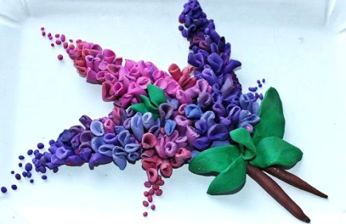

Kochani moi, przed Nami jedno z piękniejszych świąt w roku- Dzień Mamy. Postarajcie się , aby był cudowny, wesoły i wyjątkowy.
* proszę zaproście mamusię na fotel, włączcie piosenkę i zaśpiewajcie mamie najpiękniej jak potraficie https://www.youtube.com/watch?v=IdxQW3jqYtA
* waszym zadaniem na dziś będzie przygotowanie Mamusi pysznego zdrowego drugiego śniadania lub podwieczorku lub kolacji. Pamiętajcie posiłek musi być zdrowy i pięknie podany ( może poproście rodzeństwo albo tatę o pomoc?). Zdjęcie tego pięknego i pysznego zdrowego posiłku prześlijcie do mnie.
* aby wiedzieć, czy wasza propozycja jest zdrowa i wartościowa zajrzyjcie na stronę świetlicy z dnia 19.05 ( wtorek), tam dowiecie się jakich produktów powinniśmy jeść dużo, a jakie produkty powinniśmy ograniczać
* usiądźcie teraz razem z mamusią, może z siostrą i bratem i posłuchajcie fragmentu naszej lektury pt. „ Nasza mama czarodziejka” https://www.youtube.com/watch?v=pzT7QEVBIaI&t=49s
* mama z lektury potrafiła naprawić księżyc, a wasza mamusia jaka jest?
* znajdźcie w serduszku określenia i zapiszcie je w zeszycie w linie ( możecie to zrobić podobnie jak tutaj)
* ponieważ to wielkie święto i chcemy, żeby mamusie poczuły się dziś wyjątkowo, poproście Mamusię, aby wybrała sobie kupony, które mogłaby wykorzystać w dowolnym dla siebie czasie.

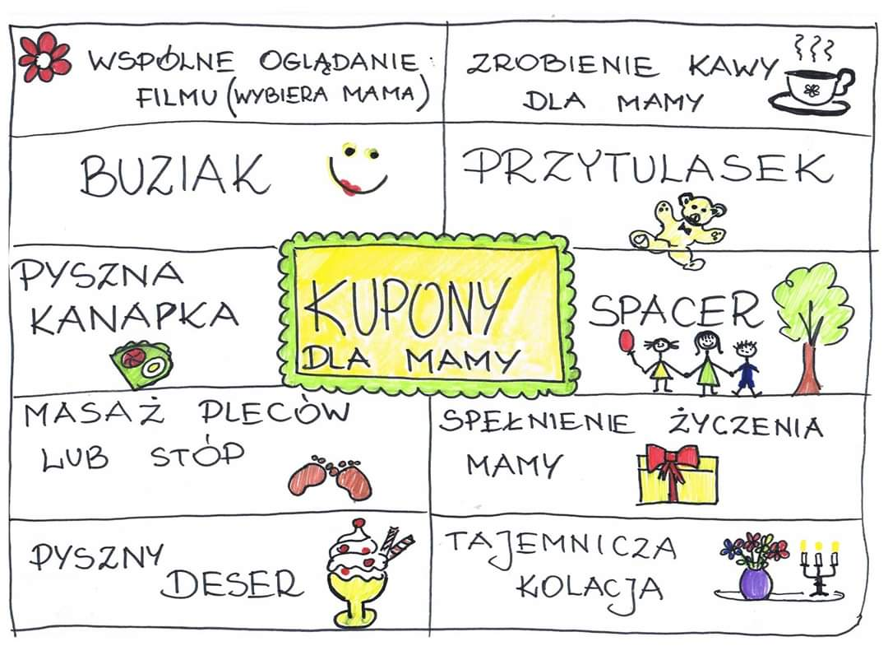
* Uwaga! Wybrany przez mamę kupon, musi być zrealizowany!
* a teraz czas na prezent możecie narysować portret waszej mamusi, albo zrobić piękną laurkę. Decyzja należy do was, przesyłam wam propozycję prostej i ciekawie wykonanej laurki, trzeba dokończyć zamalowywanie serduszka
* tyle na dziś, pamiętajcie, że propozycji powyżej możecie wybrać te, które się wam najbardziej podobają, bo ma to być dzień spędzony z mamusią w miłej atmosferze ja tylko chciałabym zobaczyć zdjęcia zdrowego poczęstunku dla mamy
* czas realizacji tych zadań 26. maja ( wtorek)
Całej rodzince życzę miłej pracy- Renata Dąbrowiecka

